 | 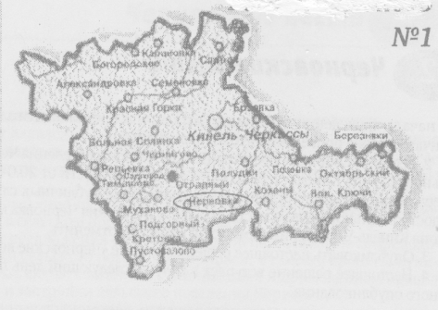
Газета Администрации сельского поселения Черновка  муниципального района Кинель-Черкасский Самарской области | № 67 (310)  04 декабря 2020 года

ПРОКУРАТУРА САМАРСКОЙ ОБЛАСТИ РАЗЪЯСНЯЕТ

Прокуратура Самарской области продолжает реализацию просветительского проекта «Полезный совет» по опубликованию серии правовых публикаций, связанных с профилактикой преступлений в сфере мошенничества.

История мошенничества: в Интернет-приложении «Авито» я разместил объявление о продаже автомагнитолы, которое долго время оставалось не востребованным. После мне написали с незнакомого номера и поинтересовались покупкой этого предмета и предложили отправить с помощью нового сервиса «Авито-доставка». Я согласился на это предложение, в ответ мне продавец прислал ссылку, на которую я нажал, после чего с моего расчетного счета были списаны денежные средства.
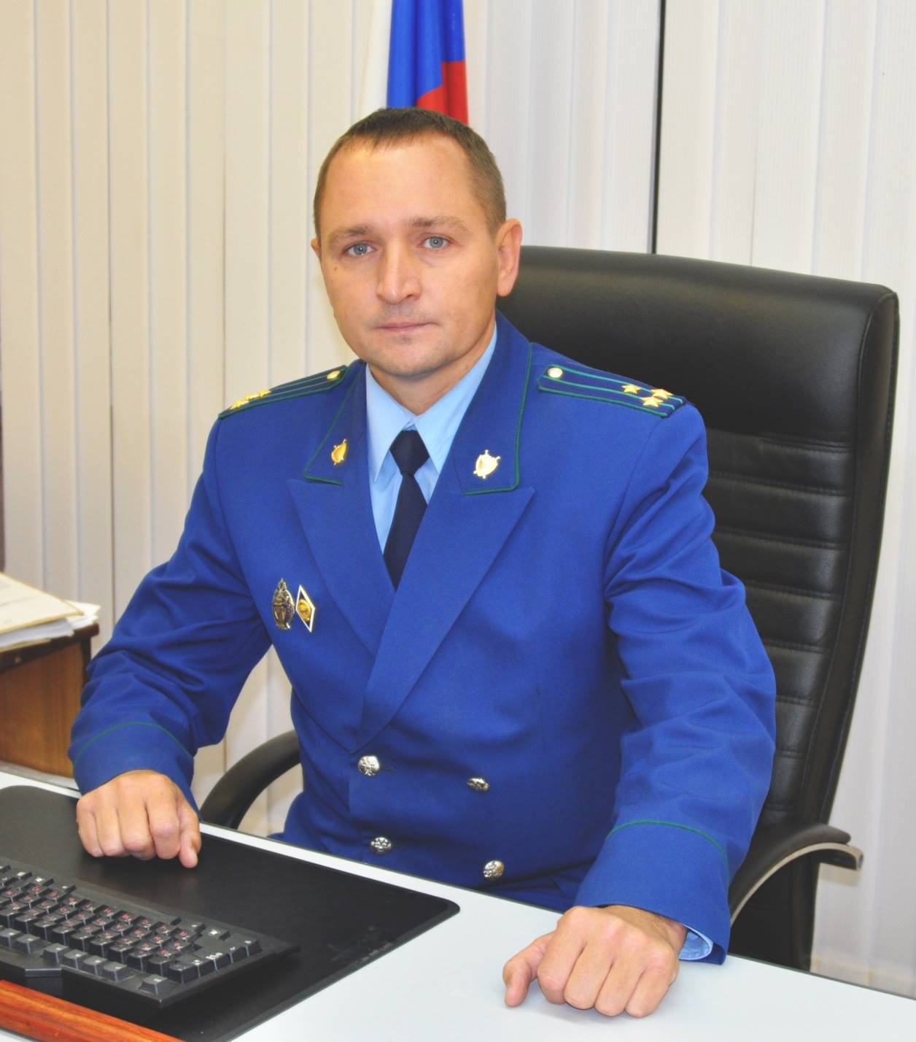
Комментирует ситуацию начальник управления по надзору за следствием, дознанием и оперативно-розыскной деятельностью прокуратуры Самарской области Олег Алексеев.
Признаки попытки хищения денежных средств:
- неожиданное желание приобрести товар;
- отсутствие вопросов по существу, виду и качеству продаваемого предмета, а лишь разговоры относительно его отправки;
- для заключения подобного рода сделок переход по каким-либо ссылкам не нужен.
Как поступать в таких ситуациях:
- предложить другой способ отправки и оплаты товара;
- не переходить по незнакомым ссылкам для осуществления сделки;
- обратиться в службу поддержки приложения «Авито», получить разъяснения относительно сервиса «Авито-доставка».
Куда идти:
Если осуществили перевод, необходимо обратиться в ближайший отдел полиции, где нужно написать заявление о совершенном преступлении. Также это можно сделать на официальном сайте ГУ МВД России по Самарской области. Там вам нужно подробно изложить все обстоятельства произошедшего, предоставить все номера телефонов, банковских карт, с которых списаны денежные средства и на которые они перечислены, сведений об аккаунтах в сервисах «Авито».
Если по вашему заявлению длительное время не принимают законное решение (не возбуждают уголовное дело) или начинается пересылка в другие отделы полиции, необходимо обратиться в прокуратуру того района, в отдел полиции которого вы изначально подавали заявление и подробно изложить обстоятельства нарушения ваших законных прав.

ПРОКУРАТУРА ЛЕНИНСКОГО РАЙОНА Г.САМАРЫ РАЗЪЯСНЯЕТ

В суд направлено уголовное дело по факту хищения бюджетных средств.

Прокуратурой Ленинского района г. Самары утверждено обвинительное заключение по уголовному делу по ч. 3 ст. 159 УК РФ в отношении директора ООО «Белстрой». Он обвиняется в совершении мошеннических действий, связанных с неправомерным завладением бюджетными денежными средствами в сумме 111 937,17 руб., выделенными в рамках реализации национального проекта «Демография» на строительство детского сада в границах улиц Стара-Загора, Алма-Атинская, Березовая аллея, пр. К. Маркса в Кировском районе г. Самары (в районе жилых домов № 138, 142 по ул. Алма-Атинской).
Уголовное дело было возбуждено по материалам прокурорской проверки.
В рамках расследования уголовного дела прокуратурой Ленинского района г. Самары предъявлено исковое заявление к обвиняемому о взыскании в пользу бюджета городского округа Самара суммы ущерба.
Прокуратурой района указанное уголовное дело направлено в Ленинский районный суд г. Самары для рассмотрения по существу.

ПРОКУРАТУРА КИНЕЛЬ-ЧЕРКАССКОГО РАЙОНА РАЗЪЯСНЯЕТ

Мой бывший муж не учувствует в воспитании нашего общего ребенка и не помогает материально. Можно ли лишить его за это родительских прав?
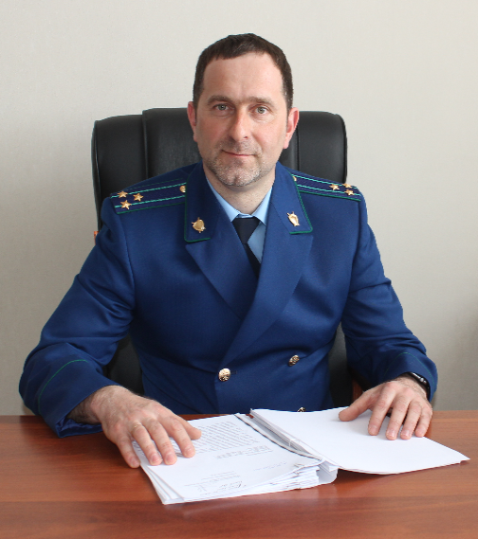
Лишение родительских прав представляет собой крайнюю меру, применяемую к недостойным родителям в тех случаях, когда не удалось заставить их должным образом относиться к выполнению ими своих родительских обязанностей.
В соответствии со ст. 69 Семейного кодекса Российской Федерации (далее – СК РФ) родители (один из них) могут быть лишены родительских прав, в следующих случаях:
уклоняются от выполнения обязанностей родителей, в том числе при злостном уклонении от уплаты алиментов;
отказываются без уважительных причин взять своего ребенка из родильного дома (отделения) либо из иной медицинской организации, образовательной организации, организации социального обслуживания или из аналогичных организаций;
злоупотребляют своими родительскими правами;
жестоко обращаются с детьми, в том числе осуществляют физическое или психическое насилие над ними, покушаются на их половую неприкосновенность;
являются больными хроническим алкоголизмом или наркоманией;
совершили умышленное преступление против жизни или здоровья своих детей, другого родителя детей, супруга, в том числе не являющегося родителем детей, либо против жизни или здоровья иного члена семьи.
Кто может подать заявление в суд о лишении родительских прав?
Статьей 70 СК РФ определено, что дела о лишении родительских прав рассматриваются по заявлению одного из родителей или лиц, их заменяющих, заявлению прокурора, а также по заявлениям органов или организаций, на которые возложены обязанности по охране прав несовершеннолетних детей (органов опеки и попечительства, комиссий по делам несовершеннолетних, организаций для детей-сирот и детей, оставшихся без попечения родителей, и других).
При рассмотрении таких дел обязательным является участие прокурора и органа опеки и попечительства.

НОВОСТИ

Прокуратурой района восстановлены права ребенка-сироты на получение благоустроенного жилого помещения.

В прокуратуру района поступило обращение жителя села Кинель-Черкассы, являющегося ребенком-сиротой о нарушении жилищных прав.
В ходе проведения проверки прокуратурой района установлено, что в соответствии с ч. 1 ст. 8 Закона № 159, детям-сиротам и детям, оставшимся без попечения родителей, лицам из числа детей-сирот и детей, оставшихся без попечения родителей, которые не являются нанимателями жилых помещений по договорам социального найма или членами семьи нанимателя жилого помещения по договору социального найма либо собственниками жилых помещений, а также детям-сиротам и детям, оставшимся без попечения родителей, лицам из числа детей-сирот и детей, оставшихся без попечения родителей, которые являются нанимателями жилых помещений по договорам социального найма или членами семьи нанимателя жилого помещения по договору социального найма либо собственниками жилых помещений, в случае, если их проживание в ранее занимаемых жилых помещениях признается невозможным, органом исполнительной власти субъекта Российской Федерации, на территории которого находится место жительства указанных лиц, в порядке, установленном законодательством этого субъекта Российской Федерации, однократно предоставляются благоустроенные жилые помещения специализированного жилищного фонда по договорам найма специализированных жилых помещений.
В связи с выявленными нарушениями прокуратурой района направлено исковое заявление в Кинель-Черкасский районный суд, об обязании Комитета по управлению имуществом Кинель-Черкасского района обеспечить гражданина жильём.
Согласно решения Кинель-Черкасского районного суда, исковое заявление признанно обоснованным и подлежащим удовлетворению.

ОСТОРОЖНО, ТОНКИЙ ЛЁД!

Правила поведение на водоёмах в зимний период

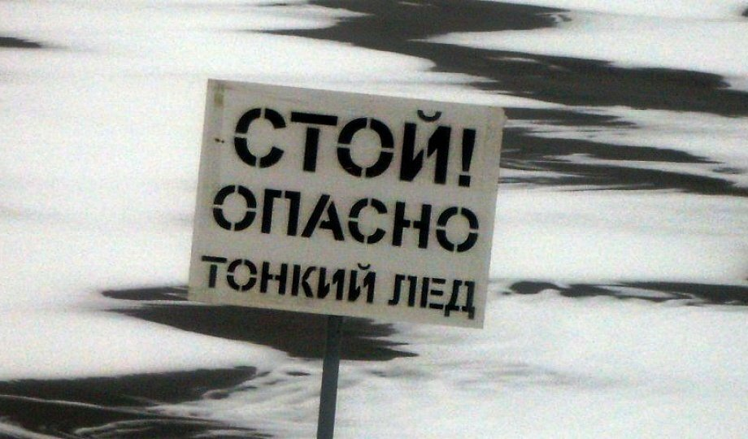
Лед в период с ноября по декабрь, то есть до наступления устойчивых морозов, непрочен. Ежегодно тонкий лед становится причиной гибели людей. Как правило, среди погибших чаще всего оказываются дети и рыбаки. Избежать происшествий можно, если соблюдать правила безопасности. Одна из самых частых причин трагедий на водоёмах - алкогольное опьянение. Люди неадекватно реагируют на опасность и в случае чрезвычайной ситуации становятся беспомощными.
1. Безопасным для человека считается лед толщиной не менее 10 сантиметров в пресной воде и 15 см в соленой.
2. В устьях рек и притоках прочность льда ослаблена. Лед непрочен в местах быстрого течения, бьющих ключей и стоковых вод, а также в районах произрастания водной растительности, вблизи деревьев и камыша.
3. Если температура воздуха выше 0 градусов держится более трех дней, то прочность льда снижается на 25 %.
4. Прочность льда можно определить визуально: лёд прозрачный голубого, зеленого оттенка – прочный, а прочность льда белого цвета в 2 раза меньше. Лёд, имеющий оттенки серого, матово-белого или желтого цвета является наиболее ненадежным. Такой лёд обрушивается без предупреждающего потрескивания.
5. Не отпускать детей на лед (на рыбалку, катание на лыжах, коньках) без сопровождения взрослых.
Правила поведения на льду:
1. Нельзя выходить на лед в темное время суток и при плохой видимости (туман, снегопад, дождь).
2. При переходе через реку следует пользоваться организованными ледовыми переправами.
3. При вынужденном переходе водоема безопаснее всего придерживаться проторенных троп или идти по уже проложенной лыжне. Но если их нет, надо перед тем, как спуститься на лед, очень внимательно осмотреться и наметить предстоящий маршрут.
4. Нельзя проверять прочность льда ударом ноги. Если после первого сильного удара поленом или лыжной палкой покажется хоть немного воды, — это означает, что лед тонкий, по нему ходить нельзя. В этом случае следует немедленно отойти по своему же следу к берегу. Точно так же поступают при предостерегающем потрескивании льда и образовании в нем трещин.
5. Оказавшись на тонком, потрескивающем льду, следует осторожно повернуть обратно и скользящими шагами возвращаться по пройденному пути к берегу.
6. На замерзший водоем необходимо брать с собой прочный шнур длиной 20-25 метров с большой глухой петлей на конце и грузом. Груз поможет забросить шнур к провалившемуся в воду товарищу, петля нужна для того, чтобы пострадавший мог надежнее держаться, продев ее под мышки.
7. При переходе водоема группой необходимо соблюдать расстояние друг от друга (5-6 м).
8. Замерзшую реку (озеро) лучше переходить на лыжах, при этом крепления лыж нужно расстегнуть, чтобы при необходимости быстро их сбросить;
лыжные палки держать в руках, не накидывая петли на кисти рук, чтобы в случае опасности сразу их отбросить.
9. Особенно осторожным нужно быть в местах, покрытых толстым слоем снега, в местах быстрого течения и выхода родников, вблизи выступающих над поверхностью кустов, осоки, травы, в местах впадения в водоемы ручьев, сброса вод промышленных предприятий.
10. Если есть рюкзак, повесить его на одно плечо, что позволит легко освободиться от груза в случае, если лед провалится.
11. При рыбной ловле на льду не рекомендуется делать лунки на расстоянии 5-6 метров одна от другой. Чтобы избежать беды, у рыбака должны быть спасательный жилет или нагрудник, а также веревка – 15-20 м длиной с петлей на одном конце и грузом 400-500 г на другом.
12. Надо знать, что человек, попавший в ледяную воду, может окоченеть через 10-15 минут, а через 20 минут потерять сознание. Поэтому жизнь пострадавшего зависит от сообразительности и быстроты действия спасателей.
ЗАПРЕЩАЕТСЯ: выходить на лед в состоянии алкогольного опьянения, прыгать и бегать по льду, собираться большим количеством людей в одной точке, выходить на тонкий лед, который образовался на реках с быстрым течением.

В любом случае при возникновении чрезвычайной ситуации необходимо срочно позвонить по телефону: 112 (все звонки бесплатны).

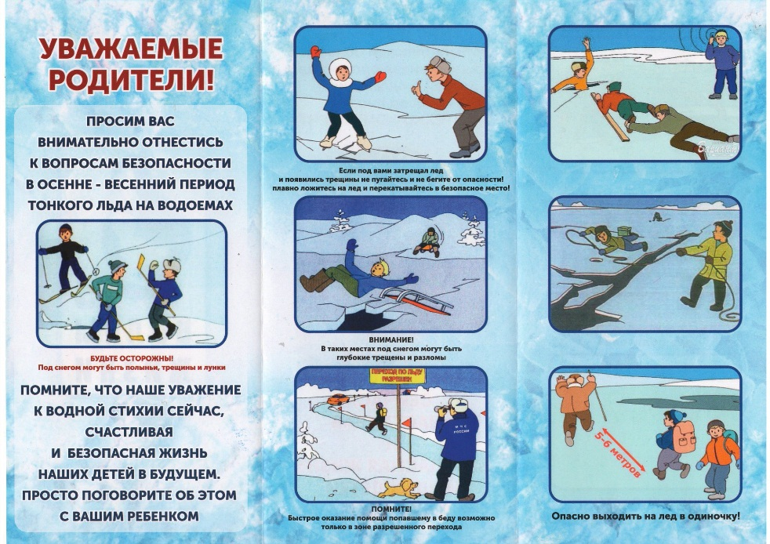

Соучредители газеты «Черновские вести»: Администрация сельского поселения Черновка муниципального района Кинель-Черкасский Самарской области, Собрание представителей сельского поселения Черновка муниципального района Кинель-Черкасский Самарской области.
Издатель Администрация сельского поселения Черновка муниципального района Кинель-Черкасский
Самарской области.
Адрес редакции: Самарская обл., Кинель-Черкасский р-н, с. Черновка, ул. Школьная, 30. тел. 2-66-43
Email:adm.s.p.chernowka@yandex.ru
Газета выпускается не реже одного раза в месяц.
Газета распространяется бесплатно.
Тираж 50 экз.

